- Sie erhalten von der Schule ein Schreiben mit den Zugangsdaten für FuxNoten.

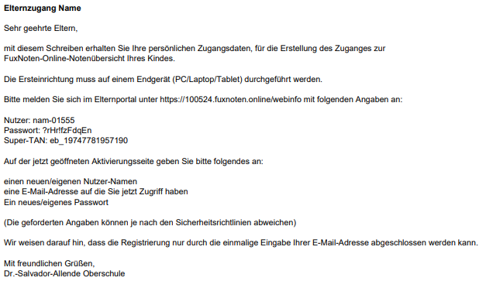

- Die Ersteinrichtung muss auf einem Endgerät (PC/Laptop/Tablet) durchgeführt werden.

- Öffnen Sie einen Internetbrowser (z.B. Google Chrome) und geben Sie die folgende Adresse ein: https://100524.fuxnoten.online/webinfo

- Geben Sie die Zugangsdaten ein. Beachten Sie Groß- und Kleinschreibung. Diese Zugangsdaten sind nur für die Erstanmeldung gültig. Klicken Sie auf Login.

- Im folgenden Fenster geben Sie bitte Ihre E-Mail-Adresse ein und klicken auf Absenden. Sie erhalten umgehend eine E-Mail an die angegebene Adresse.
Öffnen Sie Ihr E-Mail-Postfach, um die FuxNoten-Mail zu lesen. Falls nicht, schauen Sie in Ihrem Spamordner nach.

- Klicken Sie in der E-Mail auf „Neues Passwort erstellen“.

- Jetzt müssen Sie im Browser Ihren Elternzugang aktivieren.
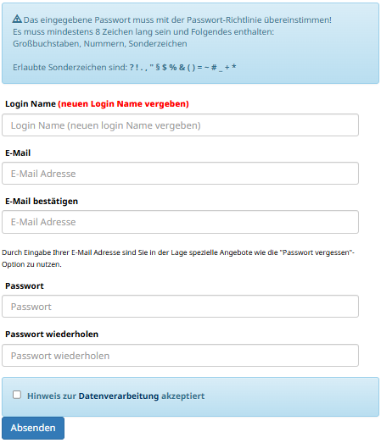

Dafür legen Sie einen Login Namen fest
Tragen sie darunter Ihre bereits für die Kommunikation genutzte E-Mail-Adresse ein.
Bestätigen sie diese.
Wählen Sie ein Passwort (Passwortregeln beachten: Groß- / Kleinbuchstaben u. Zahlen)
Tragen es 2x ein.
Setzen Sie den Haken bei „Hinweis zur Datenverarbeitung akzeptiert“.
Anschließend den Button „Absenden“ drücken.

Notieren Sie sich den Login-Namen und das Passwort für die zukünftige Anmeldung.

8. Jetzt nur noch mit den neuen Daten einloggen…

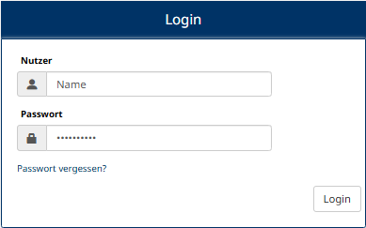

9. …die Hinweise zum Datenschutz akzeptieren, indem Sie unten auf den Button Akzeptieren klicken.
10. Wählen Sie den Button mit dem Schülernamen aus…

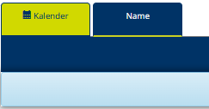

11. …und schon können Sie die Noten sehen.
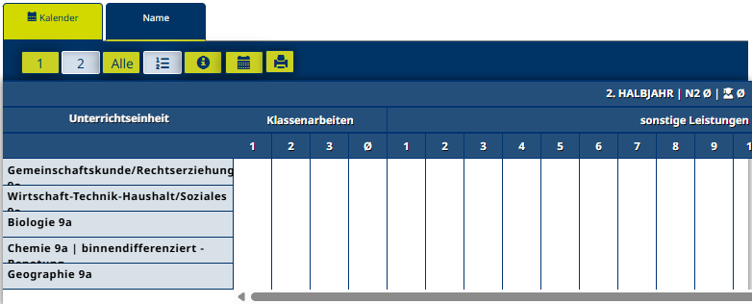
Geschafft! Jede weitere Anmeldung verläuft etwas einfacher:
- Anklicken oder FuxNoten im eigenen Browser als Lesezeichen setzen.
- Die selbst gewählten Anmeldedaten (Nutzername und Passwort) eingeben.

Bei Problemen wenden Sie sich per E-Mail an: administrator@02625allende.lernsax.de

